###### МИНИСТЕРСТВО НАУКИ И ВЫСШЕГО ОБРАЗОВАНИЯ РОССИЙСКОЙ ФЕДЕРАЦИИ

###### ФЕДЕРАЛЬНОЕ ГОСУДАРСТВЕННОЕ АВТОНОМНОЕ ОБРАЗОВАТЕЛЬНОЕ УЧРЕЖДЕНИЕ ВЫСШЕГО ОБРАЗОВАНИЯ

###### НОВОСИБИРСКИЙ НАЦИОНАЛЬНЫЙ ИССЛЕДОВАТЕЛЬСКИЙ ГОСУДАРСТВЕННЫЙ УНИВЕРСИТЕТ

###### Факультет информационных технологий

**Кафедра параллельных вычислений**

ОТЧЕТ

О ВЫПОЛНЕНИИ ЛАБОРАТОРНОЙ РАБОТЫ

«Оптимизация по памяти»

студента 3 курса, 19205 группы

**Никитина Ефима Александровича**

Направление 09.03.01 – «Информатика и вычислительная техника»

Преподаватель:

Старший преподаватель, КПВ ФИТ

С.Е. Киреев

Новосибирск 2022

**СОДЕРЖАНИЕ**

ЦЕЛЬ 3

ЗАДАНИЕ 3

ОПИСАНИЕ РАБОТЫ 4

ЗАКЛЮЧЕНИЕ 6

Приложение 1. *Информация о процессоре* 7

Приложение 2. *Замеры программы* 8

Приложение 3. *Ассемблерный листинг программы* 9

Приложение 4. *Характеристики исполнения программы* 10

Приложение 5. *Roofline-модель программы* 11

# ЦЕЛЬ

Научиться оптимизировать использование памяти в простых программах численного моделирования.

# ЗАДАНИЕ

**Постановка задачи:**

1. В векторизованной программе из практического задания 2 реорганизовать вычисления таким образом, чтобы за один проход по сетке выполнялось сразу несколько итераций метода. Сделать сначала реализацию для двух итераций за проход. Если есть ускорение, сделать реализацию для трёх итераций за проход. И так далее, пока ускорение не перестанет иметь место.
2. Проанализировать производительность наиболее быстрой версии программы аналогично анализу в задании 2 (включая roofline-модель). Сравнить результаты анализа с результатами в задании 2.

**Вариант:** решение волнового уравнения методом конечных объёмов, тип данных double.

**Описание алгоритма:** алгоритм моделирует распространение волны в двумерной области, инициированной импульсом из заданного узла сетки. В начальный момент времени значения искомой функции U на сетке инициализируются нулями. На каждом шаге моделирования значения искомой функции пересчитываются по заданной формуле.

# ОПИСАНИЕ РАБОТЫ

1. Была изменена программа из практического задания 2 таким образом, что за один проход теперь выполняются сразу несколько итераций.

Для компиляции программы использовался компилятор icc:

icc ../main.cpp ../Grid.cpp ../WaveEquationSolver.cpp ../Timer.cpp -O3 -mfma -fp-model source -xCORE-AVX2 -g -o waveEquationSolver

1. Код программы можно посмотреть на GitHub [по ссылке](https://github.com/WillThinkAboutNicknameLater/wave-equation-solver-EPSMiM/tree/main/lab3).
2. Была проведена проверка правильности работы программы.
3. Был использован процессор: Intel(R) Xeon(R) Gold 6128 CPU @ 3.40GHz

Более подробная информация о процессоре представлена в Приложение 1.

1. Далее приведены замеры времени в зависимости от количества итераций за проход:

|  |  |  |
| --- | --- | --- |
| Количество итераций | Время (NX = NY = 10000) | Время (NX = NY = 20000) |
| 1 | 25,8029 сек. | 130,171 сек. |
| 2 | 23,9067 сек. | 123,894 сек. |
| 3 | 22,5818 сек. | 117,445 сек. |
| 4 | 23,8581 сек. | 114,044 сек. |
| 5 | 23,9581 сек. | 109,564 сек. |
| 6 | 28,0155 сек. | 113,122 сек. |
| 8 | 23,646 сек. | 106,246 сек. |
| 10 | 23,5405 сек. | 106,366 сек. |
| 12 | 23,2454 сек. | 106,561 сек. |
| 15 | 23,1951 сек. | 104,35 сек. |
| 20 | 23,3567 сек. | 103,687 сек. |
| 24 | 23,2933 сек. | 95,0891 сек. |
| 30 | 24,088 сек. | 81,849 сек. |
| 40 | 22,7759 сек. | 88,2661 сек. |
| 60 | 19,6236 сек. | 104,062 сек. |

Для оценки времени использовались следующие параметры: NT = 120, SX = SY = 5000.

Все замеры программы представлены в Приложение 2.

На скриншотах также видно, что во всех случаях максимальное значение у всех программ одинаково (то есть программа корректна и работает одинаково независимо от количества итераций за проход).

Видно, что программа с NX = NY = 10000 имеет наименьшее время исполнения при 60 итерациях за проход, а программа с NX = NY = 20000 - при 30 итерациях за проход.

1. Также были выполнены следующие действия для программы с параметрами с NX = NY = 10000, NT = 120, SX = SY = 5000, количество итераций за проход = 60:
   1. Был построен ассемблерный листинг (Приложение 3).

Из листинга видно, что в основном время тратится на вычислительные операции и обращения в память.

* 1. Были изучены характеристики исполнения программ.
* CPI Rate (такты на микрооперацию): 0.535
* L1 Cache Miss: 0.9%
* L3 Cache Miss: 0.01%
* Branch Mispredict (процент неправильно предсказанных переходов): 0.0%
* Более подробная информация представлена в Приложение 4.
  1. Для этих же параметров была построена roofline-модель (Приложение 5).

# ЗАКЛЮЧЕНИЕ

1. Был изучен способ оптимизации памяти программ путем выполнения нескольких итераций за один обход массива.
2. Была выполнена оценка производительности программы.
3. Я научился применять полученные знания.

# 

# Приложение 1. *Информация о процессоре*

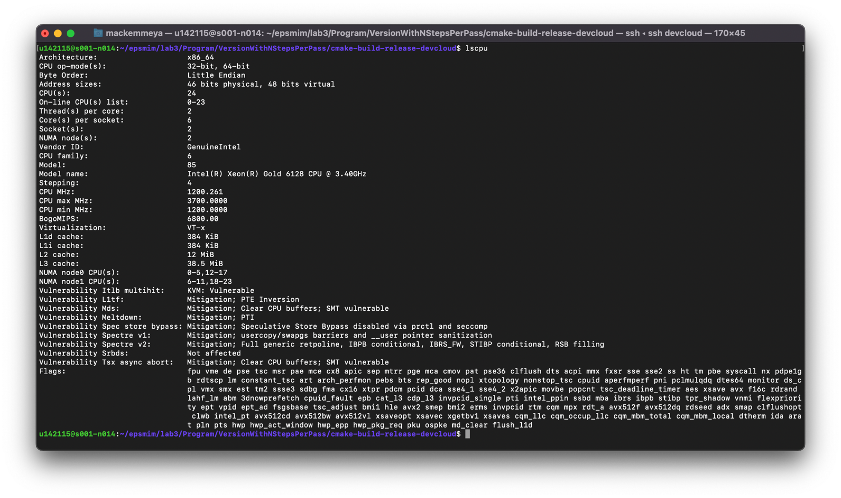

# 

# Приложение 2. *Замеры программы*

NX = NY = 10000, NT = 120, SX = SY = 5000:

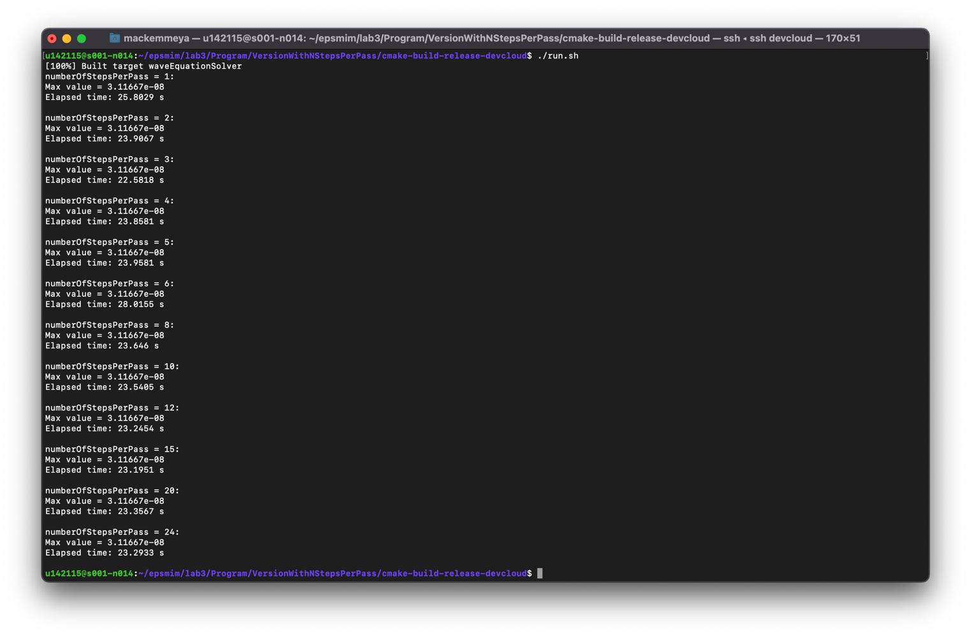

NX = NY = 20000, NT = 120, SX = SY = 5000:

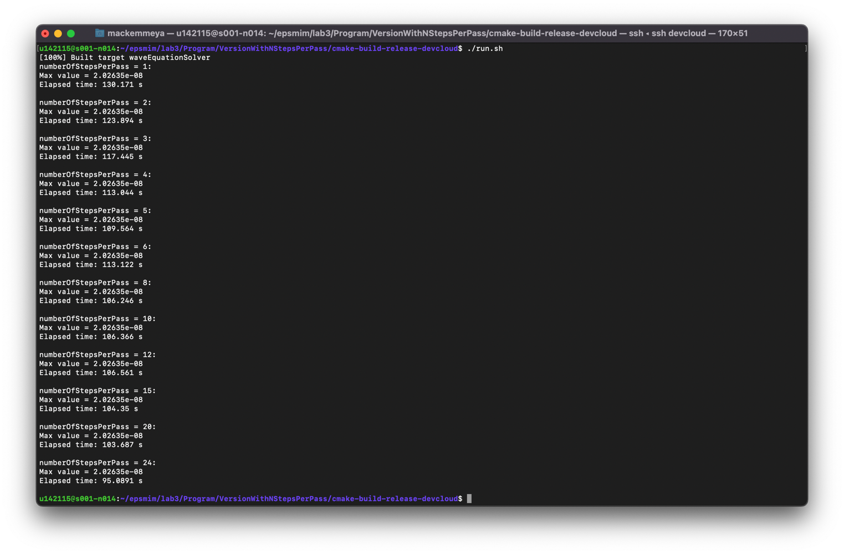

# Приложение 3. *Ассемблерный листинг программы*

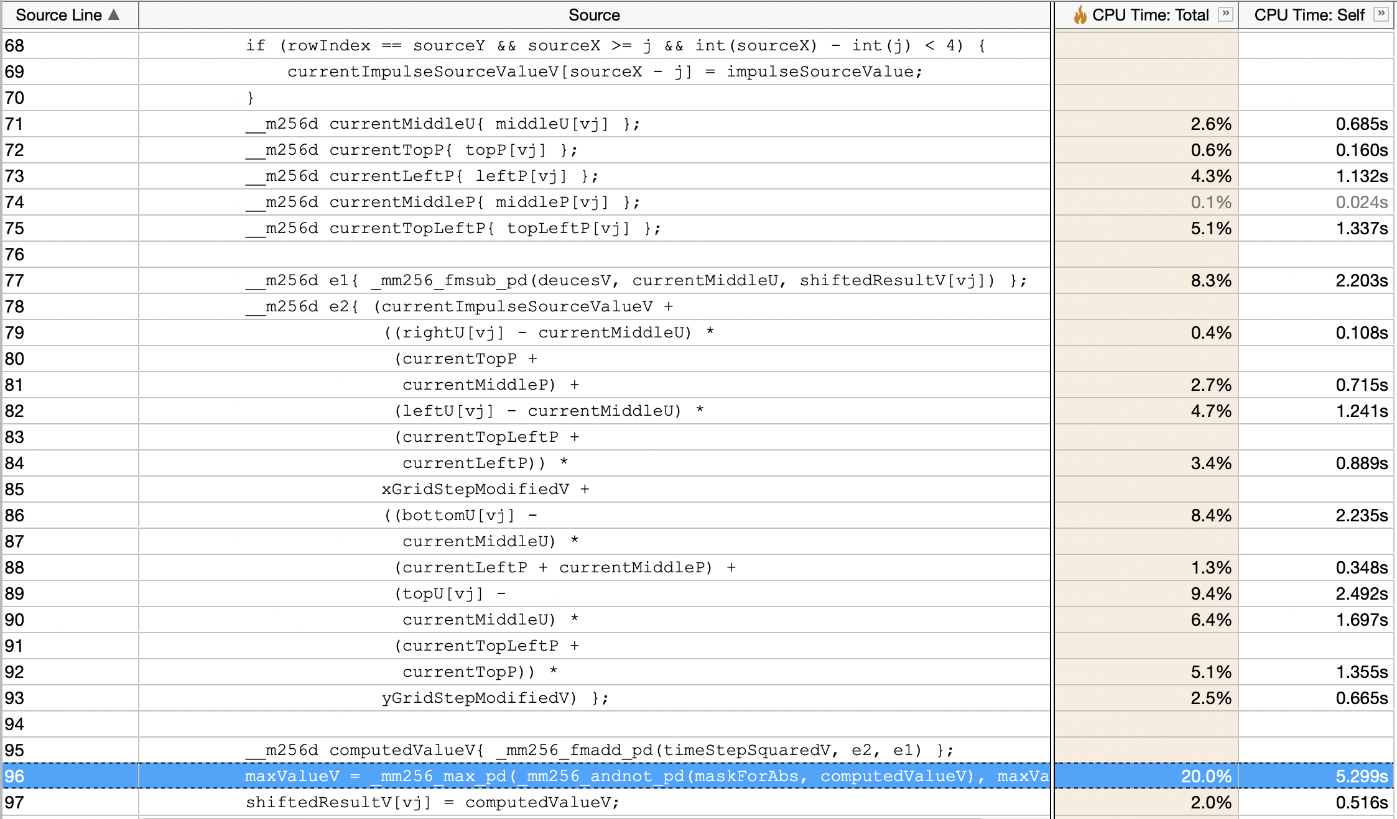

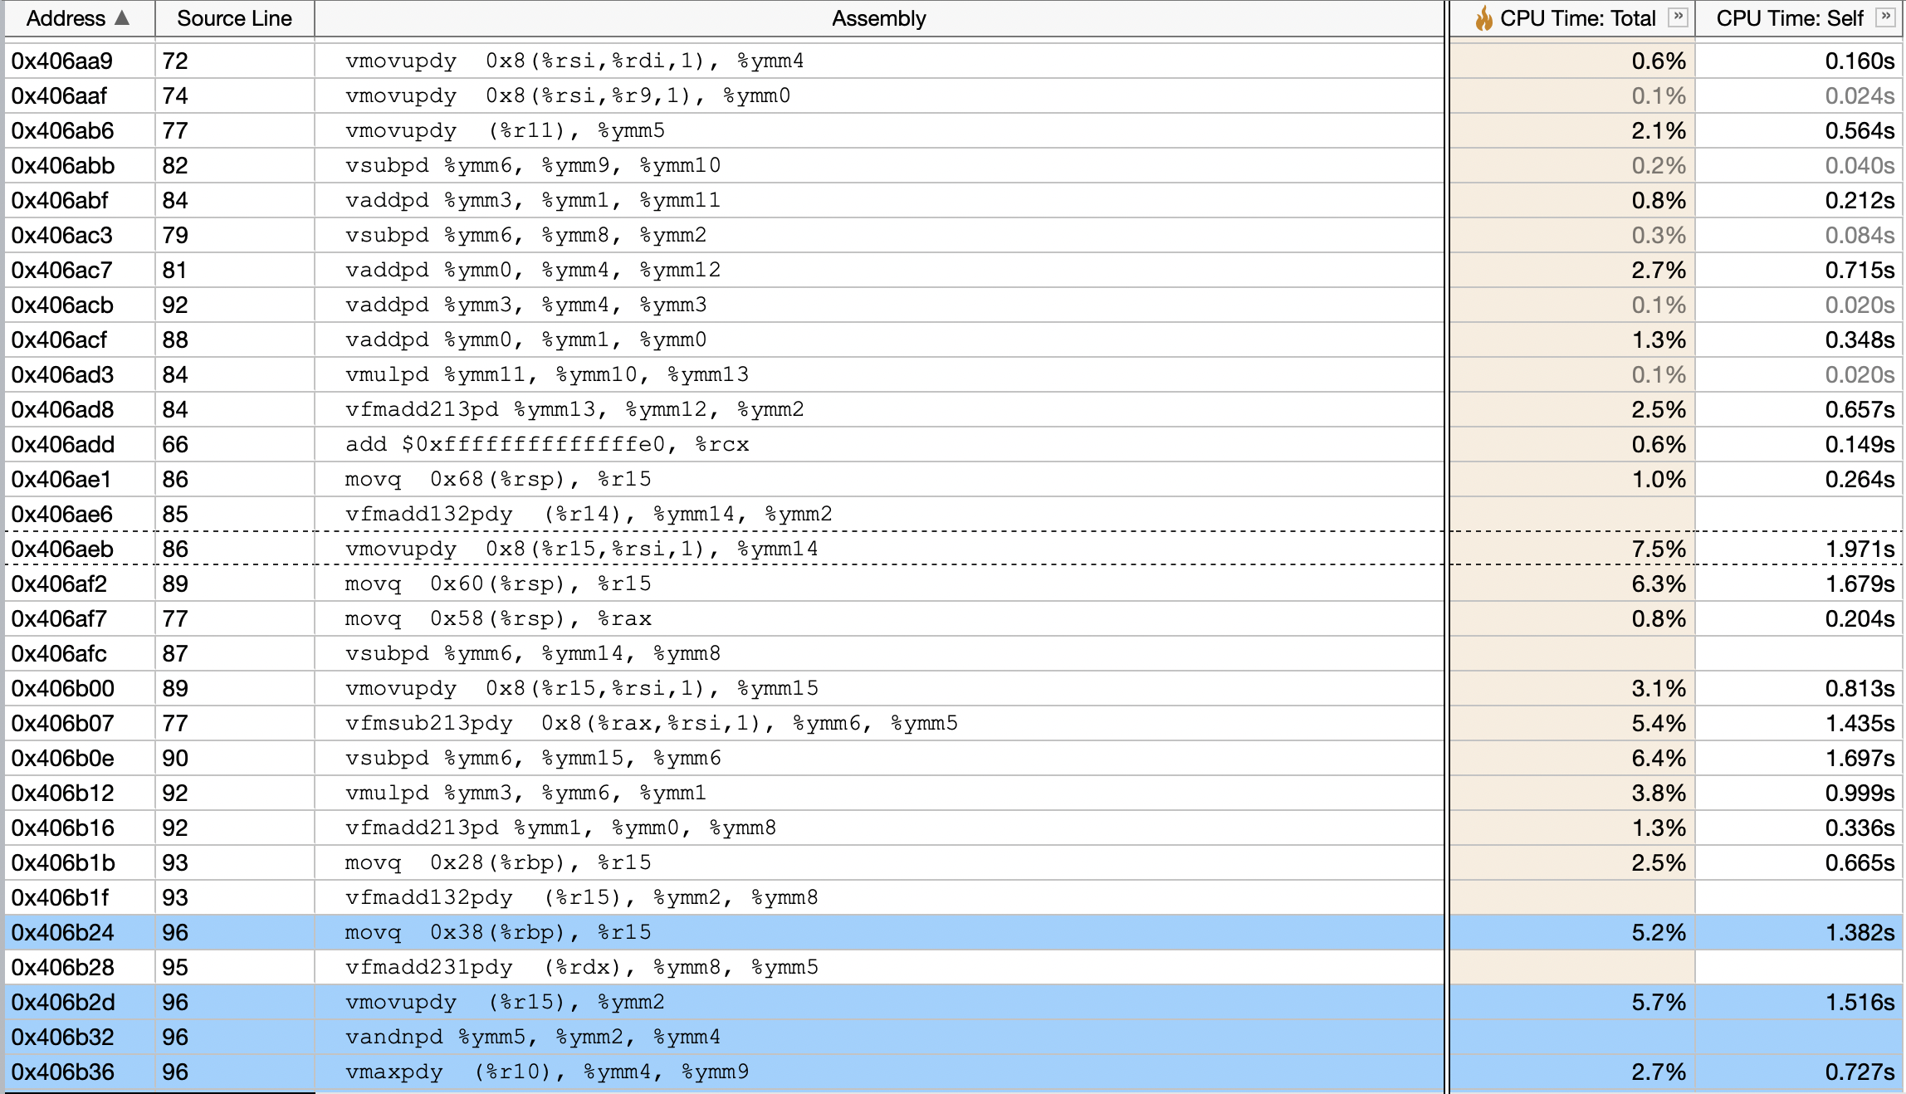

# 

# Приложение 4. *Характеристики исполнения программы*

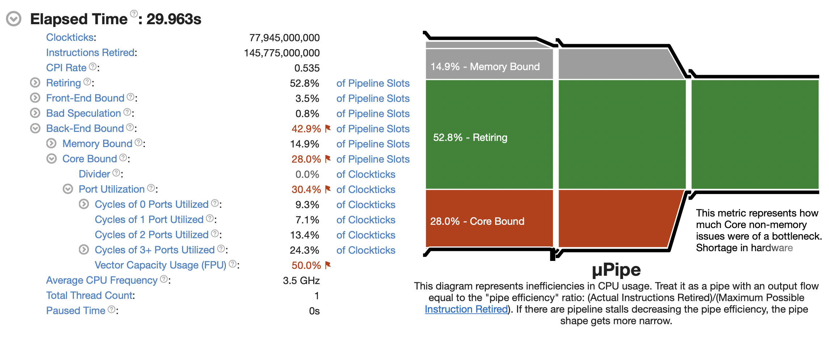

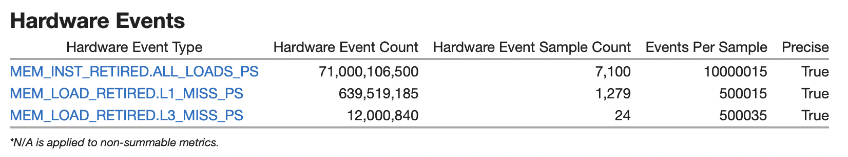

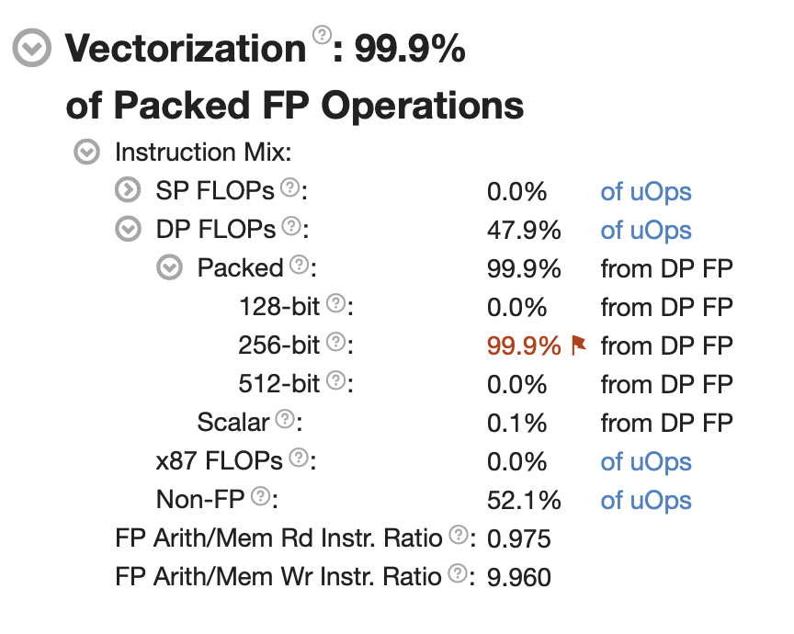

# Приложение 5. *Roofline-модель программы*

